Опросный лист на домкраты

1.1 Усилие, действующее на домкрат (указать значение и единицы измерения):
Усилие указано (поставьте «Х»):
Точно |  | Приблизительно
Если усилие непостоянно при выдвижении штока, опишите характер нагружения:

1.2. Длина перемещения, хода (укажите значение и единицы)

1.3. Время перемещения, хода (укажите значение и единицы)

1.4. Скорость перемещения (укажите значение и единицы)

Или

1.3* Передаточное число редуктора

2. Данные об окружающей среде (агрессивность, высокие температуры, и тд)

3.Выбор модели домкрата (поставьте «X»)
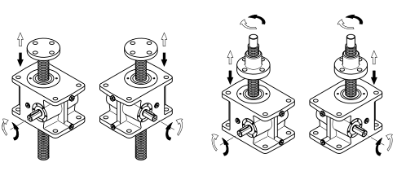
Модель А (с перемещающимся винтом) |  | Модель В (с перемещающейся гайкой)

4. Выбор исполнения входного вала (поставьте «Х» в третьей строке):
Исполнение 1 | Исполнение 2 | Исполнение 3 | Исполнение 4 | Исполнение 5 | Исполнение 6
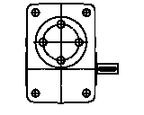 | 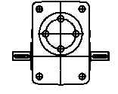 | 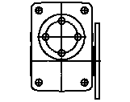 | 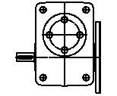 | 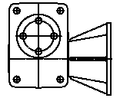 | 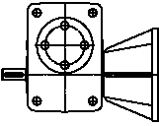

4.1. Для исполнений 3-6 укажите необходимый тип двигателя:

Двигатель не нужен
Двигатель постоянного тока (укажите напряжение)
Двигатель 1-фазный 220 В
Двигатель 3х-фазный 220/380В

5.Выбор монтажного положения (поставьте «Х» в нижней строке)

Перемещение вверх |  | Перемещение вниз |  | Перемещение горизонтально
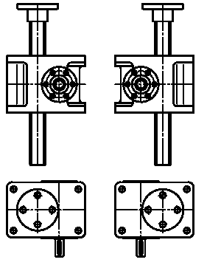 |  | 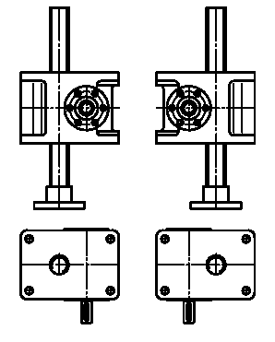 |  | 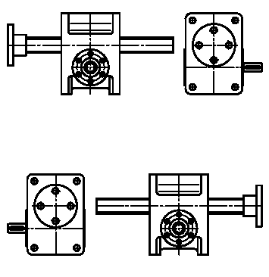  Правое положение  Левое положение
Левое | Правое | Левое | Правое | Правое | Левое

6. Опции
6.1. Наконечник винта и начальное/конечное положение винта (поставьте «Х» в первой строке):
Наконечник с резьбой |  |  | Наконечник фланец |  |  | Наконечник с отверстием
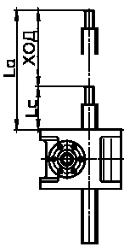 |  |  | 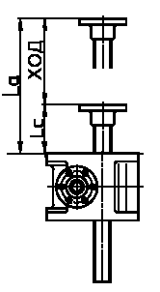 |  |  | 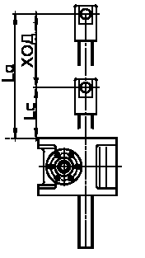
Ход: |  |  | Ход: |  |  | Ход:
La: |  |  | La: |  |  | La:
Lc: |  |  | Lc: |  |  | Lc:

6.2. Защита (поставьте «Х» напротив нужной позиции):
Защитный гофр винта (защита верхней части винта от пыли) B
Защитная труба (защита нижней части винта)
Защитная гайка (защита от полного выворачивания винта)
Защита от проворота винта
Гайка безопасности (на случай разрушения основной гайки)
Необходимые дополнительные опции:

